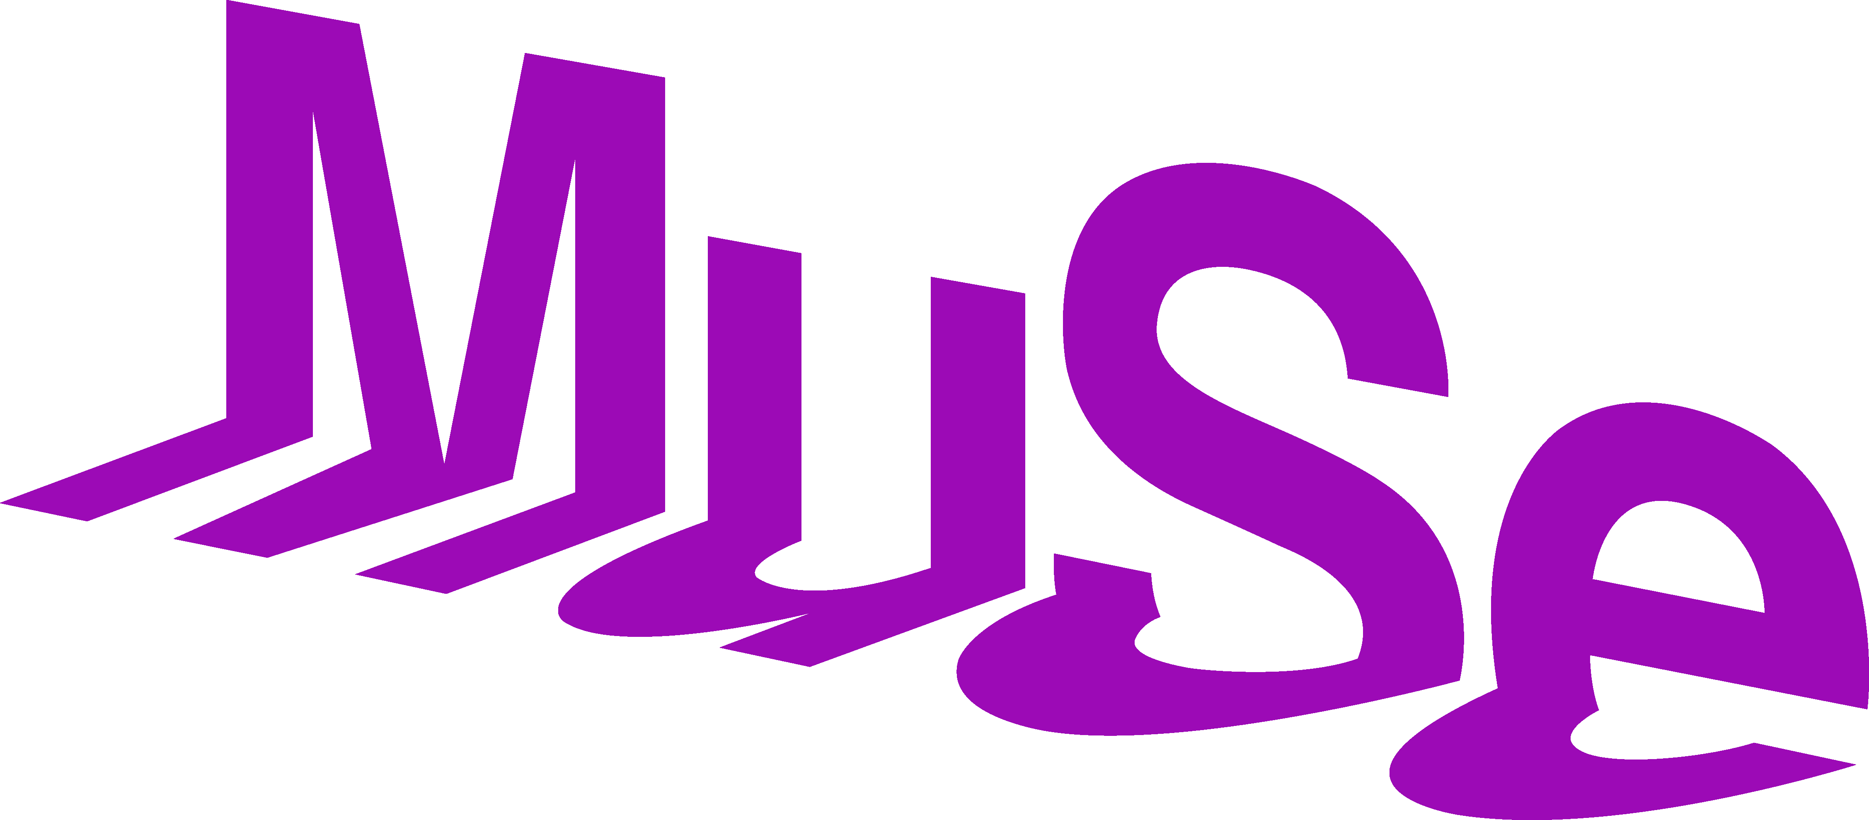

Per la Giornata internazionale delle persone con disabilità

La nuova guida del museo in Easy to read
MUSE e Anffas insieme per l’inclusione

Giovedì 3 dicembre 2020
MUSE – Museo delle Scienze, Trento

In occasione della Giornata internazionale delle persone con disabilità, MUSE – Museo delle Scienze e Anffas Trentino Onlus presentano “MUSE facile da leggere”, la nuova guida certificata in linguaggio Easy to read che racconta le sale e i piani del museo immaginato da Renzo Piano attraverso contenuti accessibili a tutti.

Si chiama “MUSE facile da leggere”. Ed è la nuova guida, realizzata da MUSE e Anffas Trentino Onlus, per rendere il Museo delle Scienze ancora più inclusivo, accessibili e partecipato.
Giovedì 3 dicembre 2020, in occasione della Giornata internazionale delle persone con disabilità, la nuova “mappa” del museo, scritta in linguaggio Easy to read, cioè Facile da Leggere, sarà a disposizione di tutti i visitatori e distribuita non appena le porte del museo potranno aprire di nuovo al pubblico.
La guida è frutto di oltre un anno di lavoro della Sezione Audience Development del MUSE e della locale sezione dell’Anffas. Un percorso di grande condivisione che parte da lontano e che ha visto staff del museo e ragazzi con disabilità lavorare fianco a fianco per un progetto che va oltre ogni barriera.
Il valore aggiunto dell’iniziativa, realizzata grazie al Fondo di beneficenza ed opere di carattere sociale e culturale di Intesa Sanpaolo, sta nel coinvolgimento diretto delle ragazze e dei ragazzi di Anffas Trentino e dei loro educatori, che - dopo aver visitato attentamente i piani e le sale del museo - hanno potuto redigere il testo della guida, studiare i reperti più curiosi, discutere i testi già esistenti e rendere i contenuti accessibili a tutti. Il testo è stato poi approvato, per i contenuti scientifici, dai mediatori culturali del MUSE e revisionato da un gruppo di lettura specializzato di Anffas per ottenere la certificazione e il logo ufficiali ETR – Easy to read.
L’Easy to read, promosso a livello europeo da “Inclusion Europe” (Associazione europea di persone con disabilità intellettiva e le loro famiglie) e in Italia soprattutto da Anffas, è un linguaggio semplificato, che tutti, ma proprio tutti, possiamo leggere e capire. Costruito secondo una modello che predilige le frasi brevi con gli accapo frequenti e che spiega ogni parola difficile, aiuta infatti le persone con disabilità intellettiva, ma non solo, a leggere e capire informazioni che, senza un’intermediazione, possono rappresentare uno scoglio difficile da superare.

“La guida del museo in ETR – Easy to read – spiega Samuela Caliari, responsabile della Sezione Audience Development del MUSE – è stata realizzata con le persone che utilizzano quotidianamente il linguaggio facile da leggere e che attraverso questa modalità di lettura ed espressione sono in grado di comunicare e comprendere informazioni e contenuti difficili. Sottolineo il processo di sviluppo della guida, perché sono proprio le fasi di lavoro che hanno caratterizzato la redazione dei testi in ETR, che hanno permesso di realizzare un prodotto di sicuro impatto culturale. Far capire i contenuti scientifici del percorso espositivo del MUSE anche alle persone con disabilità, così come alle persone che non conoscono bene l’italiano o ai bambini piccolissimi, rappresenta un’azione fondamentale per ampliare la capacità di fruizione del museo. Un museo inclusivo, quindi, è un museo per tutti, dove quel ‘per tutti’ non è generico, ma si traduce in azioni pratiche adatte e fruibili contemporaneamente ai bisogni di più visitatori o che presentino, a seconda dei casi, un alto tasso di specificità”.
“È dalla sinergia tra enti che nascono i progetti migliori. Questa guida ne è il grande risultato. Un percorso appassionante, iniziato qualche anno fa, che ha trovato proficue convergenze proprio nei principi dell’inclusione e dell’accessibilità. Presentiamo con orgoglio un lavoro di grande qualità, pensato non per singole categorie di persone, ma rivolto, finalmente, all’intera comunità”, afferma Luciano Enderle, presidente Anffas Trentino Onlus.
Per l’occasione saranno lanciate sui canali social del MUSE anche delle video-interviste che spiegano l’iniziativa dando voce ai protagonisti.

---
La nuova guida “MUSE facile da leggere” si inserisce nel quadro multiforme di azioni mirate a rendere il museo sempre più inclusivo, accessibile e partecipato.
Un obiettivo, quello di valorizzare la cultura dell'accoglienza e dell'accessibilità, che il MUSE, fin dalla sua genesi, ha concretizzato non solo attraverso scelte architettoniche, ma con varie iniziative e progetti di inclusione sociale e divulgazione scientifica for all, per tutti. Dalle Visite in Tandem, nelle quali persone con disabilità conducono il pubblico alla scoperta del museo e dei suoi contenuti insieme alle guide scientifiche del museo, alla sezione Open MUSE, nata durante il lockdown della scorsa primavera, che mette a disposizione contenuti video tradotti in LIS per le persone sorde e altre risorse culturali fruibili dal pubblico delle persone cieche e ipovedenti. Dall’evento “Al MUSE si sta bene” per la Giornata internazionale delle persone con disabilità alle tante iniziative che coinvolgono, sin dalle fasi di progettazione, i tanti pubblici del museo (infanti, famiglie, teenager, anziani e persone con bisogni speciali…) al fine di sostenere la piena inclusione in ogni ambito della vita.

---
Si ringraziano il Fondo di beneficenza ed opere di carattere sociale e culturale di Intesa Sanpaolo
e tutti coloro che hanno voluto devolvere il proprio 5x1000 per questo progetto.

